Technická specifikace

Název akce: Provizorní most přes řeku Berounku - PD

Místo realizace: Město Beroun, intravilán

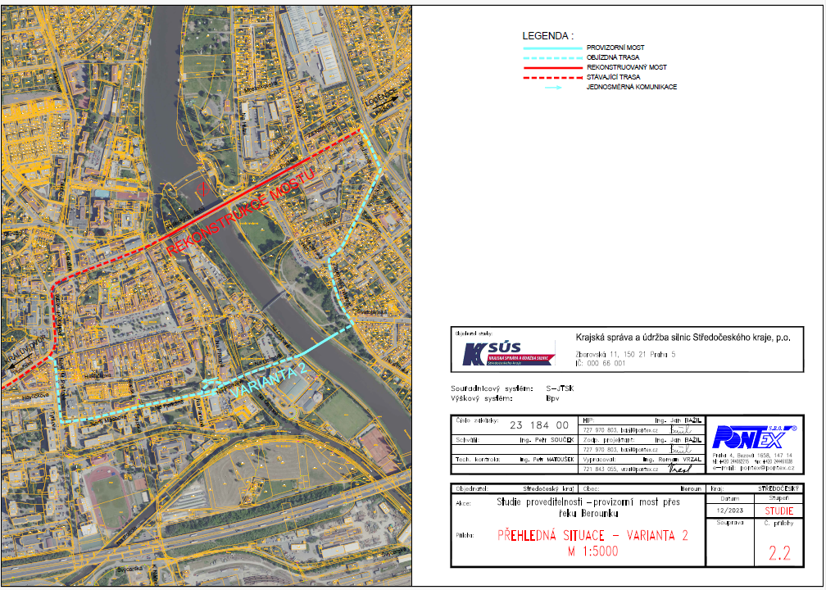

Návrh možné dispozice provizorního mostu
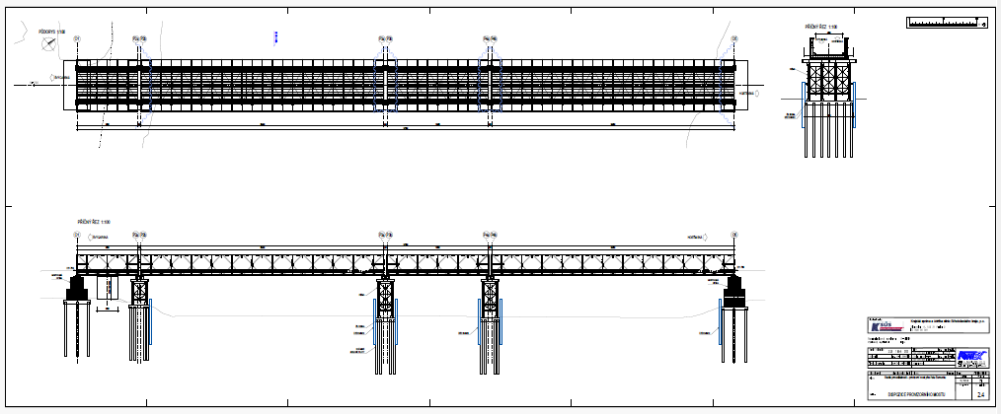

Předmět díla:

Předmětem zpracování PD je návrh provizorního přemostění řeky Berounky a provizorních komunikací, které budou napojeny na stávající komunikační síť. Poloha mostního provizoria a rozsah provizorních komunikací je zřejmý ze „Studie proveditelnosti – provizorní most přes řeku Berounku“ (PONTEX spol. s r. o., 12/2023), preferovaná varianta č. 2. Konečné technické řešení navrhne zpracovatel projektové dokumentace.
Vzhledem k plánované rekonstrukci mostů „II/605 Beroun, mosty ev. č. 605 – 026 a 027 přes řeku Berounku“ je nutné zajistit na základě požadavku ŘSD a města Beroun nejvhodnější alternativní objízdnou trasu pro případ uzavření D5. Hlavní objízdné trasy povedou přes dálnici D5, provizorní přemostění bude využíváno především v případě nehody na dálnici a pro vozidla, jejichž provoz po dálniční síti je zakázán. Komunikace bude dále využívána pro provoz autobusů hromadné dopravy a vozidel IZS. Vzhledem k havarijnímu stavu předmětných mostů ev. č. 605 – 026 a 605 – 027 bylo ze strany investora rozhodnuto o provedení zabezpečovacích prací ve smyslu provizorního přemostění. Předpokládaná délka trvání provizorního přemostění je cca 24 měsíců. Po skončení jeho funkce bude zcela odstraněno a to včetně všech konstrukcí provedených v řečišti a to v rozsahu dle projednání s PVL. Stavba zasáhne do pozemních komunikací ve vlastnictví Středočeského kraje a města Beroun zbudováním ramp pro nájezd a sjezd z provizoria. Je uvažováno s rekonstrukcí vozovkových vrstev dle potřeby v rozsahu ramp. Předpokládaná délka 130 – 180 metrů, přesná poloha vyplyne z projednání zejména s PVL, zatížitelnost normální je požadována min. 13 t, zatížitelnost výhradní je požadována min. 44 t.
Jedná se o umístění mostního provizoria v intravilánu města Beroun, v blízkosti mostů dotčených rekonstrukcí. Mostní provizorium bude mít v závislosti na typu konstrukce a předpisu výrobce zpracovaný provozní řád. Provozní řád bude určovat, v jakém intervalu se budou provádět pravidelné prohlídky a měření a jaké parametry, konstrukční prvky a detaily budou sledovány. Dále v něm bude uveden další postup při zjištění odchylek od stanovených hodnot.
Z dostupných podkladů vyplývá, že v blízkosti mostů jsou vedeny inženýrské sítě, tuto skutečnost je nutné před zahájením prací ověřit dle podmínek jednotlivých správců sítí. V případě požadavku OŽP (KÚ SK, Odbor životního prostředí a zemědělství) na zpracování „Hodnocení vlivu závažného zásahu na zájmy ochrany přírody a krajiny,“ je nutné v projektové dokumentaci tento bod zapracovat. Zpracované hodnocení není součástí PD, bude na žádost dodáno objednatelem.

Předpokládané náklady na realizaci a provoz mostního provizoria:

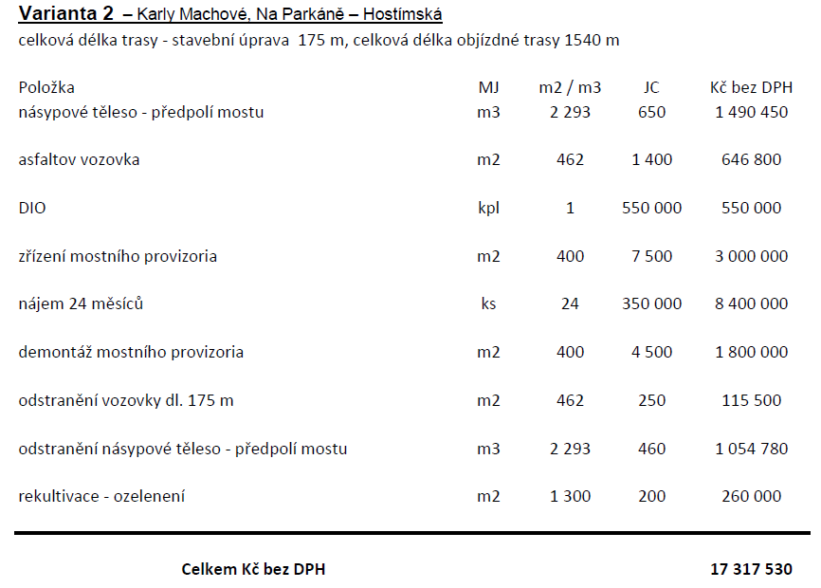

Jedná se o odhad stavebních nákladů, celkové náklady budou vyšší v závislosti na počtu dočasných záborů stavby.

Specifikace rozsahu plnění projektu provizorního mostu:

Kompletní vypracování projektové dokumentace pro společné rozhodnutí o umístění a povolení stavby (DUSP) včetně výkonu inženýrské činnosti ke společnému rozhodnutí o umístění stavby a povolení stavby (IČ k DUSP), vypracování PD pro provádění stavby (PDPS) včetně soupisu prací a kontrolního rozpočtu v třídníku OTSKP-SPK. Projektová dokumentace bude vyhotovena dle směrnice pro dokumentaci staveb pozemních komunikací, účinné od 01. 08. 2022:http://www.pjpk.cz/data/USR_001_2_11_METODICKE_POKYNY/SDS_PK_2022_final.pdf. Součástí plnění je i výkon autorského dozoru (AD) a technická pomoc objednateli dle potřeby.

Součástí akce bude také zajištění veškerých smluv pro přeložení inženýrských sítí (včetně finálních smluv o provedení překládky) a řešení kompletního majetkoprávního vypořádání stavby. Majetkoprávní vypořádání stavby je součástí předmětu plnění a bude prováděno v souladu s platným Metodickým pokynem pro výkon majetkoprávní přípravy dopravních staveb Středočeského kraje, schváleným Zastupitelstvem kraje.
Součástí PD jsou veškeré nezbytné průzkumy a to zejména (úplný výčet bude vycházet ze zkušeností a potřeb projektanta) geodetické zaměření, zjištění inženýrských sítí v oblasti, majetkoprávní elaborát, inženýrskogeologický průzkum, místní šetření s vyhodnocením stavu stávajících komunikací, zjištění návrhových průtoků a hladin pro návrh přemostění.
Projektová dokumentace bude obsahovat platná vyjádření DOSS a správců inženýrských sítí. Budou vyřešeny všechny přeložky IS, POV a DIO. PD bude obsahovat zaměření polohopisu a výškopisu lokality nezbytné pro zpracování projektové dokumentace včetně zaměření viditelných znaků podzemních sítí, zpracování mapových podkladů na základě zaměření a obstarání podkladů u majitelů a správců inženýrských sítí.
V rámci inženýrské činnosti dodavatel, v dostatečném předstihu před podáním žádosti o sloučené řízení, prověří u příslušného úřadu, který bude sloučené povolení vydávat, požadavek na veškeré nutné dokumenty k zahájení sloučeného řízení. O tomto bude proveden písemný zápis.
S ohledem na provoz autobusů MHD je potřeba technické řešení nájezdů a to zejména sklony a zaoblení zakružovacími oblouky projednat s provozovatelem MHD a upravit tak, aby byly bezpečné pro provoz autobusů, které budou na mostě provozovány. Součástí zpracování bude posouzení vlivu stavby na odtokové poměry řeky Berounky a projednání se správcem vodního toku PVL.
Mostní provizorium se předpokládá jednosměrné, doprava na mostě bude řízena světelnými signály. Bude prověřena varianta obousměrného provozu z důvodu zajištění plynulosti dopravy v místě.
Zpracování PD bude obsahovat podrobné zpracování dopravně inženýrských opatření (schválené DI PČR). Součástí bude návrh dočasného dopravního značení, dopravních zařízení (např. zvětšené i základní svislé značky, vodorovné značení z fólie, citybloky, provizorní betonová a ocelová svodidla, ochranná zábradlí, světelné výstražné zařízení, oplocení atd.)

Termíny vypracování projektové dokumentace a IČ v rozsahu:

Zahájení prací: ihned od účinnosti smlouvy
Koncept DUSP – do 4 měsíců od účinnosti smlouvy
Čistopis DUSP – do 1 měsíce od obdržení písemných připomínek ke konceptu nebo schválení konceptu DUSP objednatelem
Žádost o vydání společného povolení bude podána s kompletní dokladovou částí a to pro všechna stavební povolení, bude-li jich více (např. vodoprávní, drážní, apod.) – do 3 měsíců od předání čistopisu DÚSP. Žádost bude podána kompletní, včetně stanovisek správců sítí a DOSS, zejména policie ČR. V případě podání žádosti bez uvedených stanovisek a náležitostí, upozorňuje investor, že bude považovat plnění za nekompletní, tudíž neakceptovatelné a zhotoviteli bude plynout lhůta prodlení s plněním, jenž je sankciována.
PDPS – do 2 měsíců od vydání pravomocného společného povolení nebo písemné výzvy objednatele
Výkon AD – na výzvu objednatele, v průběhu stavby, do kolaudace
Technická pomoc – ostatní – dle potřeb objednatele

Projektová dokumentace bude vyhotovena dle směrnice pro dokumentaci staveb pozemních komunikací, účinné od 1. 8. 2022:
http://www.pjpk.cz/data/USR_001_2_11_METODICKE_POKYNY/SDS_PK_2022_final.pdf

Dílo bude Objednateli předáno následovně:

Průzkumy a zaměření:

1 x v listinné podobě a digitálně na flash disku

Dokumentace ke společnému řízení (DUSP):

3 x v listinné podobě a digitálně na flash disku

Dokumentace pro provedení stavby (PDPS):

4 x v listinné podobě a digitálně na flash disku, přičemž 1 x oceněná

Dokladová část:

2 x v listinné podobě a digitálně na flash disku

Originál pravomocného společného rozhodnutí včetně dokladové části (případně kladného stanoviska k ohlášení stavby) a ověřené projektové dokumentace:

1 x v listinné podobě a digitálně na flash disku

Zpracoval:
Martin Voříšek
Projektový manažer
Krajská správa a údržba silnic
Středočeského kraje příspěvková organizace
Se sídlem Zborovská 11, Praha 5
Oblastní pracoviště: Žižkova 1, 251 01 Říčany
Tel.: 702 266 228
E-mail: martin.vorisek@ksus.cz

